**FRIESLAND - Plaats = Stiens (FR) De Steenhuistermolen (Grondzeiler) O**

* 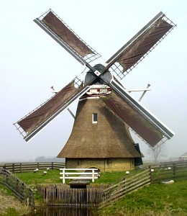Na stormschade opgelopen te hebben in 1952 werd overwogen de molen door een windmotor te laten vervangen.
* In 1962 trad roedebreuk op, herstel daarvan vond plaats in 1967.
* In 1969 werd de molen voor de bemaling overbodig door de invoering van mechanische bemaling.
* De molen is sinds 1985 in bezit van de Stichting De Fryske Mole en werd in 2000 voor het laatst gerestaureerd.